编号0263-2020
现场审核记录
企业名称：德州隆科石油装备有限公司
审核员： 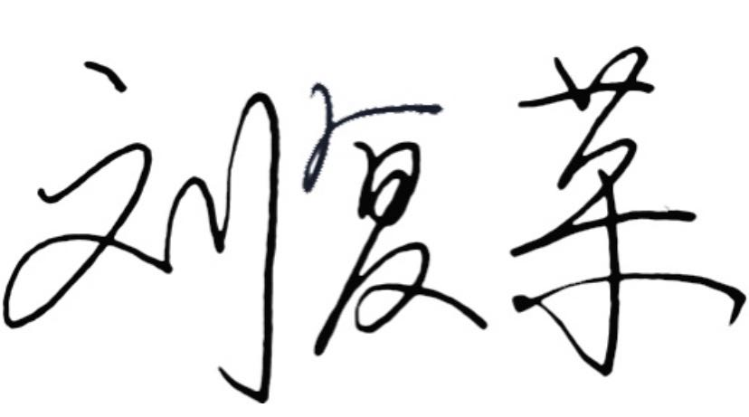
审核日期： 2020年12月15日至2020年12月16日上午
序号 | 审核内容  及抽样要求 | 对应的  标准条款 | 审核记录及说明 | 审核  部门 | 是否列入  不符合项
1 | 是否清楚本部门计量职能？相关人员职责？ | 5.1 计量职能 | 企业编制了LKSYCL-SC-2020《测量管理体系质量手册》，明确了相关部门及人员的职责。  询问质量部孙春芳等测量管理体系人员的主要计量职能和相关职责，均知道自己和本部门的主要职责。 | 质量部  生产部  技术部  人事部  市场部 | 否
2 | 部门文件是否现行有效并受控？抽查1-2份管理和技术文件信息量、计量单位、受控情况。 | 6.2.1程序 | 企业编写了LKSYCL-WJ(01-20)2020  《测量管理体系程序文件》，其中规定了测量管理体系文件的控制要求。  查质量部执行的标准GB/T231.1-2018  《金属材料 布氏硬度试验 第1部分：试验方法》，现行有效，受控。符合要求。 | 质量部  生产部  技术部 | 否
3 | 企业是否建立软件管理程序文件？软件识别和确认？ | 6.2.2软件 | 公司编制了LKSYCL-WJ07-2020《软件管理程序》，其中规定了对软件的控制要求。企业暂无软件。 | 质量部  生产部 | 否
4 | 企业是否编制了《测量记录管理程序》？核对1-2个记录信息量：有无编号？依据？设备信息？保存期限？等 | 6.2.3记录 | 企业编写了LKSYCL-WJ08-2020《记录控制程序》,规定了记录的控制要求。  查质量部的编号为LKSYJXCL-JL-00  1的“质量记录台账”1份，台账信息主要为：记录编号、记录名称、保存年限等。编制人员：孙春芳，批准人员：夏石庄。  查质量部的编号为2020092701的“化学成分分析试验报告单”1份，材料名称：45钢；检验设备：碳硫告诉分析仪；检验依据：GB/T20123钢铁 总碳硫含量的测定高频感应炉燃烧后红外吸收法（常规法）；检验时间：2020年9月27日；记录保存时间6年；符合要求。 | 质量部  生产部 | 否
5 | 是否有计量确认状态标识 | 6.2.4标识 | 企业编写了LKSYCL-WJ09-2020《标识管理程序》,规定了标识的控制要求。  查出厂编号为028的布氏硬度计，校准证书编号：ZS2073944S；校准日期：2020年09月25日；已粘贴计量确认状态标识。符合要求。 | 质量部  生产部 | 否
6 | 企业是否建立测量设备管理程序？企业规定哪些测量设备纳入测量管理体系？企业对测量设备的维护管理要求？对测量设备的溯源和受控要求？ | 6.3.1测量设备 | 企业编写了LKSYCL-WJ10-2020 《测量设备管理程序》、LKSYCL-WJ09-2020  《计量确认管理程序》。规定了测量设备的维护管理要求。  企业建立了《测量设备台账》，共有164台测量设备纳入测量管理体系。测量设备管理和溯源符合要求。  查校准证书编号：BSLC-D2020-5479  的外螺纹牙高量规；型号为WGW；校准日期：2020年07月21日；校准机构：宝鸡市宝石石油量规检测中心，该机构的SNAS注册号：CNAS L3330。  台账信息和证书信息一致，量值均溯源至法定计量机构，详见《测量设备溯源抽查表》。 | 质量部  生产部 | 否
7 | 使用环境条件是否满足要求？ | 6.3.2环境 | 企业编写了LKSYCL-WJ11-2020《环境管理程序》文件，规定了对环境条件的控制要求。  查质量部的2020年9月的“温度/湿度记录表”；填表人：鲁峰；环境条件满足要求。 | 质量部  生产部 | 否
8 | 企业是否编制《测量过程设计和实现控制程序》是否识别顾客、组织和法律法规的要求确定计量要求？对测量过程是否识别过程要素和控制限？  测量过程是否分类管理？ | 7.1.计量确认 | 公司编制了LKSYCL-WJ15-2020《测量过程设计和实现管理程序》，明确了对测量过程的管理要求。  建立了《测量过程及控制一览表》、《计量确认过程验证记录表》，识别顾客、组织和法律法规的要求及测量过程要素和控制线，并确定计量要求。  公司对测量过程按照关键、重要、一般进行了分类管理。  建立了LKSYCL-WJ13-2020《计量确认管理程序》及LKSYCL-WJ09-2020《标识管理程序》。 | 质量部  生产部  技术部 | 否
9 | 企业是否建立计量确认间隔调整规定的程序文件？每次对不合格测量设备进行维修、调整和修改时是否评审确认间隔？ | 7.1.2计量确认间隔 | 企业编写了LKSYCL-WJ14-2020 《计量确认间隔管理程序》、LKSYCL-WJ10-20  -WJ10-2020《测量设备管理程序》文件。企业暂无需要调整间隔的测量设备。 | 质量部  生产部 | 否
10 | 计量确认程序文件是否包括已确认的测量设备当封印或保护装置被发现损坏、破损、转移或丢失时所采取的措施？ | 7.1.3设备调整控制 | 企业编写了LKSYCL-WJ10-2020《测量设备管理程序》文件、LKSYCL-WJ13  -2020 《计量确认管理程序》文件、LKSYCL-WJ14-2020 《计量确认间隔管理程序》文件，对测量设备的调整控制做出了规定，符合标准的要求。  企业暂无具有保护装置或需封印处理的测量设备。 | 质量部  生产部 | 否
11 | 部门测量要求是否都经识别？关键测量过程是否导出计量要求？测量设备验证方法是否正确？部门对验证不合格测量设备如何处理？抽查1-2个关键过程测量要求识别情况、验证方法是否正确。 | 7.2测量过程  8.2.4测量管理体系的监视 | 企业编制了LKSYCL-WJ13-2020 《计量确认管理程序》、建立了《测量过程及控制一览表》，共识别了31个测量过程,其中14个重要过程，1个关键过程，16个一般过程。对过程的测量要求进行识别并导出了计量要求，其中“分级注水泥器硬度检测过程”属于关键测量过程。编制了LKSYC  L-GF-202001《分级注水泥器硬度检测过程控制规范》，按照规范所规定的监视方法、监视要求、失控时的处理措施、记录要求等进行控制。  抽查关键测量过程“分级注水泥器硬度检测过程”的《计量确认过程验证记录表》,验证方法是准确度比较法，符合要求。  查质量部2020年7月10日的“机械性能检测记录”，记录编号：2020071001，没有检验依据信息。不符合认证审核准则条款号：7.2.4(a)测量过程的记录的要求 | 质量部  生产部  技术部  人事部  市场部 | 不符合01
12 | 测量不确定度是否形成文件？高度控制测量过程和校准测量设备是否评定测量不确定度？ | 7.3.1测量不确定度 | 企业编写了LKSYCL-WJ16-2020 《测量不确定度管理程序》文件，满足标准要  求。重点抽查了《分级注水泥器硬度检测不确定度评定报告》，评定方法符合要求。见附件《分级注水泥器硬度检测不确定度评定报告》。 | 质量部  生产部 | 否
13 | 企业是否所有测量设备都经过溯源？是否溯源到SI单位标准？ | 7.3.2溯源性 | 企业的测量设备委外送检到3个机构分别为：  - “深圳新广行检测技术有限公司”，其CNAS注册号为：CANAS L4802；  - “宝鸡市宝石石油量规检测中心”,其CNAS注册号为：CANAS L3330；  - “深圳市东华计量检测技术有限公司”其CNAS注册号为：CANAS L6382。  均已溯源到SI单位。详见附件《测量设备溯源抽查表》。 | 质量部  生产部 | 否
14 | 企业是否对顾客的计量要求是否满意来监视顾客的信息？如何收集和评价顾客满意度？ | 8.2.2 顾客满意 | 企业编制了LKSYCL-WJ02-2020 《顾客满意控制程序》来监视顾客的信息，收集和评价顾客满意度。  2020年9月对公司顾客的满意度进行了问卷调查，共发出6份调查表，其中内部客户6份，外部客户3份，收回6份，顾客满意度98.77%。 | 质量部  销售部 | 否
15 | 企业每年进行几次测量管理体系内审？是单独内审还是结合内审？ | 8.2.3测量管理体系审核 | 企业于2020年9月17日-18日，单独组织了公司内部的测量管理体系内部审核，对公司所有部门进行全要素审核，发现1个不符合项，并已在规定时间内完成整改，不符合项已关闭。 | 质量部  生产部  技术部  人事部  市场部 | 否
16 | 企业是否对测量体系监视形成文件？企业是否对计量确认过程和测量过程按照计划频次进行监视？ | 8.2.4测量管理体系的监视 | 企业编制的LKSYCL-WJ18-2020《体系审核和监视管理程序》中规定了测量体系监视控制要求。对列入体系管理的测量过程、测量设备和计量确认过程按规定持续有效的进行监视。查《测量过程监视统计记录表及控制图》，符合要求。 | 质量部  生产部 | 否
17 | 计量单位使用情况？检查强制检定计划，并抽样检查计划实施的情况。 | 计量法制要求 | 查编号为Q/LKPE404-01-12的《标准件检验规程》计量单位使用情况符合要求。  企业目前无强制检定设备。 | 技术部  质量部  生产部 | 否
18 | 企业能源主要品种？年消耗标煤？是否是重点用能单位？ | GB17167－2006 | 企业主要耗能为电和水。  2019年12月-2020年11月能耗为：用电：308260kWh,折标煤37.89吨标煤；用水8077吨，折标煤0.69吨标煤，共计能耗：38.58吨标煤。  企业不是重点用能单位。 | 生产部 | 否

